- 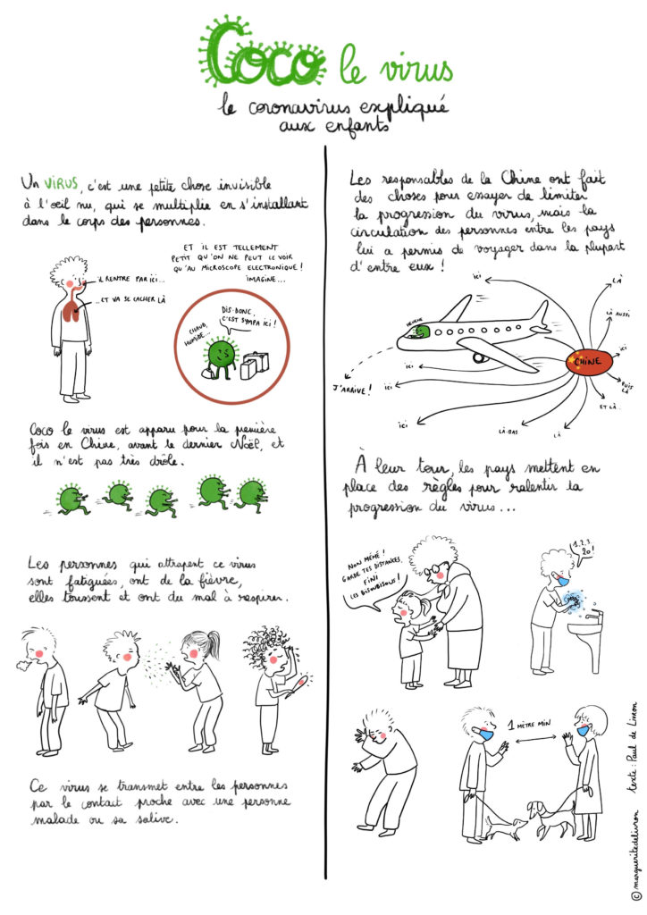
- 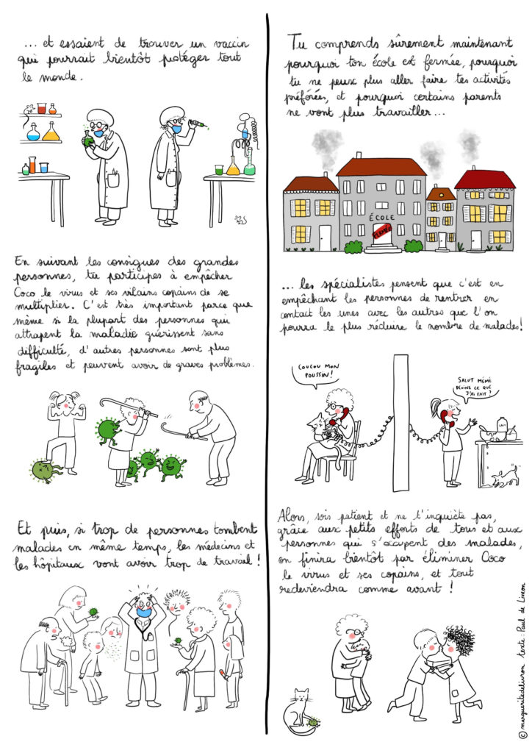
Remerciements à Marguerite de Livron, psychomotricienne, qui a créé cette bande-dessinée (l’illustration étant d’elle- même et le texte de Paul de Livron). Les auteurs proposent de la partager sans la moindre modération !

